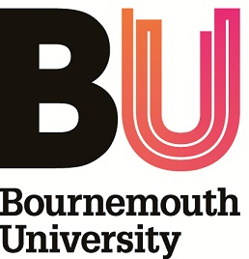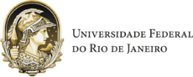

Formulário de Concordância do Participante

Título completo do projeto: The impact of mega-sporting events on local economies (O impacto de grandes eventos esportivos sobre economias locais)

Nomes, cargos e informações de contato dos pesquisadores:
Amanda De Lisio, Bournemouth University
Email: adelisio@bournemouth.ac.uk
Mobile: (21) 98004-8099 (Brazil); +1 647 828 5764 (Canada)

Professor Michael Silk, Bournemouth University
Email: msilk@bournemouth.ac.uk
Mobile: +44 (0) 202 966705 (England)

Inserir inicial ou marcar aqui
Li e compreendi o folheto de informação ao participante dirigido ao projeto acima.
Confirmo que tive a oportunidade de formular perguntas.
Compreendo que minha participação é voluntária.
Compreendo que tenho a liberdade de desistir até o momento em que os dados são processados e se tornam anônimos, de modo que minha identidade não pode ser determinada.
Durante a coleta de dados, estou livre para me retirar sem me justificar e sem consequências negativas.
Caso eu não queira responder a alguma pergunta particular, tenho a liberdade de recusar.
Permito que os membros do time de pesquisa tenham acesso às minhas respostas tornadas anônimas. Compreendo que meu nome não estará ligado ao material de pesquisa e eu não serei identificado ou identificável no resultado de tal pesquisa.
Compreendo que participar da pesquisa incluirá a gravação de áudios, mas tais gravações serão excluídas uma vez transcritas.
Compreendo que quaisquer fotografias tiradas por participantes não identificarão quaisquer indivíduos.
Concordo em participar do projeto acima.

____________________________  Nome do(a) Participante | ____________________________  Data | ____________________________  Assinatura
____________________________  Nome do(a) Pesquisador(a) | ____________________________  Data | ____________________________  Assinatura

Uma cópia do formulário do participante assinada e datada será mantida junto aos documentos principais do projeto numa localização segura.

